Colégio Pedro II – Campus Humaitá I


Nome: ___________________________________________________
5º ano - Turma: ________ Data: ____ /_____ /______
Uso de frações equivalentes na adição e na subtração de frações heterogêneas

Você já viu, durante o “Jogo das partes”, que diversas frações podem representar um mesmo número.

1) Para mostrar o que está escrito acima, represente as frações indicadas abaixo usando as mesmas cores usadas nas peças do jogo e complete as igualdades.

(Inteiro → branco; metade → amarela; quarta parte → verde e oitava parte → vermelho)

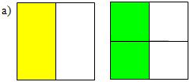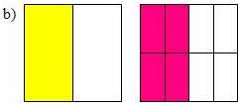

$\frac{1}{2}$ $=$ $\frac{2}{4}$ $\frac{1}{2}$ $=$ $\frac{4}{8}$

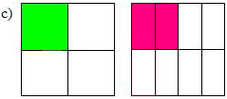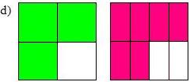

$\frac{1}{4}$ $=$ $\frac{2}{8}$ $\frac{3}{4}$ $=$ $\frac{6}{8}$

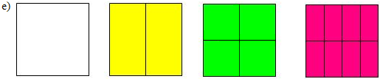

$1 \text{int}\text{eiro}$ $=$ $\frac{2}{2}$ $=$ $\frac{4}{4}$ $=$ $\frac{8}{8}$

2) Indique as trocas necessárias para que a operação possa ser feita e apresente os resultados.

Você já viu, durante o “Jogo das partes”, que diversas frações podem representar um mesmo número.

a) $1−\frac{1}{2}$ = $\frac{2}{2}−\frac{1}{2}=\frac{1}{2}$ b) $1−\frac{1}{4}$ = $\frac{4}{4}−\frac{1}{4}=\frac{3}{4}$ c) $1−\frac{1}{8}$ = $\frac{8}{8}−\frac{1}{8}=\frac{7}{8}$ d) $1−\frac{3}{4}$ = $\frac{4}{4}−\frac{3}{4}=\frac{1}{4}$

e) $1−\frac{5}{8}$ = $\frac{8}{8}−\frac{5}{8}=\frac{3}{8}$ f) $2−\frac{1}{2}$ = $\frac{4}{2}−\frac{1}{2}=\frac{3}{2}$ g) $\frac{1}{2}+\frac{1}{4}$ = $\frac{2}{4}+\frac{1}{4}=\frac{3}{4}$ h) $\frac{1}{2}−\frac{1}{4}$ = $\frac{2}{4}−\frac{1}{4}=\frac{1}{4}$

i) $\frac{1}{2}+\frac{1}{8}$ = $\frac{4}{8}+\frac{1}{8}=\frac{5}{8}$ j) $\frac{1}{2}−\frac{1}{8}$ = $\frac{4}{8}−\frac{1}{8}=\frac{3}{8}$ k) $\frac{1}{2}+\frac{3}{8}$ = $\frac{4}{8}+\frac{3}{8}=\frac{7}{8}$ l) $\frac{1}{4}+\frac{1}{8}$ = $\frac{2}{8}+\frac{1}{8}=\frac{3}{8}$
m) $\frac{1}{4}−\frac{1}{8}$ = $\frac{2}{8}−\frac{1}{8}=\frac{1}{8}$ n) $\frac{1}{4}+\frac{6}{8}$ = $\frac{2}{8}+\frac{6}{8}=\frac{8}{8}=1$ o) $\frac{1}{2}+\frac{1}{4}+\frac{6}{8}$ = $\frac{4}{8}+\frac{2}{8}+\frac{6}{8}=\frac{\text{12}}{8}$

p) $1+\frac{5}{8}−\frac{1}{4}$ = $\frac{8}{8}+\frac{5}{8}−\frac{2}{8}=\frac{\text{11}}{8}$ q) $1+\frac{1}{2}−\frac{6}{8}$ = $\frac{8}{8}+\frac{4}{8}−\frac{6}{8}=\frac{6}{8}$ r) $2−\frac{1}{4}−\frac{1}{2}$ = $\frac{8}{4}−\frac{1}{4}−\frac{2}{4}=\frac{5}{4}$

